Nitrates et santé : le principe de précaution
On trouve nitrates (NO3) et nitrites (NO2) dans trois catégories d'aliments : les légumes (salade, radis, céleri, betteraves...), la charcuterie et l'eau. La dose journalière admissible (DJA) fixée par le Comité Scientifique de l'alimentation humaine de la CEE en 1990 est de 5 mg/kg soit 50 mg pour un enfant de 10 kg.

Protégez les bébés !
Si un bébé ingère trop de nitrates (par l'eau, par les légumes), il risque la maladie bleue, la méthémoglobinémie. Les nitrates se transforment en nitrites dans son corps, passent de l'intestin au sang, et empêchent les globules rouges de transporter correctement l'oxygène vers les cellules. C'est l'asphyxie et, au pire, la mort. Au cours des 30 dernières années, quelques cas de décès par méthémoglobinémie ont été signalés, dus à l'eau ou à des légumes trop chargés en nitrates et mal conservés. Grâce à la norme limitant la teneur en nitrates de l'eau à 50 mg/l, les bébés sont a priori protégés contre ce risque, à condition de leur choisir des légumes cultivés sainement.

Principe de précaution
Des chercheurs de différents pays estiment qu'il existe un lien entre les nitrates et certains cancers (estomac, oesophage, appareil urinaire). Pour la santé de tous, les scientifiques veulent maintenir la norme de potabilité de 50 mg/l. En application du principe de précaution trop souvent négligé ces dernières années.
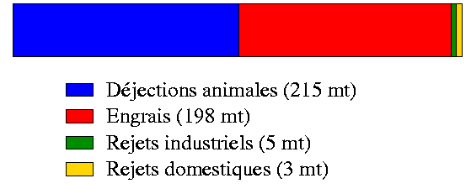
Mt)
Mt)
Mt)
Mt)

